
АДМИНИСТРАЦИЯ ВОЛЕНСКОГО СЕЛЬСКОГО ПОСЕЛЕНИЯ
НОВОУСМАНСКОГО МУНИЦИПАЛЬНОГО РАЙОНА
ВОРОНЕЖСКОЙ ОБЛАСТИ

П О С Т А Н О В Л Е Н И Е

24.02.2021г. № 17
пос. Воля
Об утверждении схемы дислокации дорожных знаков автомобильных дорог местного значения Воленского сельского поселения Новоусманского муниципального района Воронежской области

На основании ст.6, ст.21 Федерального закона от 10 декабря 1995 года № 196-ФЗ «О безопасности дорожного движения», ст. 14 Федерального закона от 06.10.2003 года № 131 – ФЗ «Об общих принципах организации местного самоуправления в Российской Федерации», администрация Воленского сельского Новоусманского муниципального района Воронежской области,

п о с т а н о в л я е т :

1. Утвердить схему дислокации дорожных знаков автомобильных дорог местного значения Воленского сельского поселения Новоусманского муниципального района Воронежской области согласно приложений № 1, 2 и 3.
2. Считать утратившим силу постановление администрации Воленского сельского поселения Новоусманского муниципального района Воронежской области 19.08.2020г. № 88 «Об утверждении схемы дислокации дорожных знаков автомобильных дорог местного значения Воленского сельского поселения Новоусманского муниципального района Воронежской области».
3. Обнародовать настоящее постановление в Вестнике муниципальных правовых актов Воленского сельского поселения Новоусманского муниципального района Воронежской области и на официальном сайте Воленского сельского поселения в сети «Интернет» www.volenskoe.ru.
4. Контроль за исполнением настоящего постановления оставляю за собой.

Глава Воленского сельского поселения А.Ю. Десятников

Приложение № 1
к постановлению администрации
Воленского сельского поселения
от 24.02.2021г. № 17

Схема
дислокация дорожных знаков автомобильных дорог местного значения Воленского сельского поселения Новоусманского муниципального района Воронежской области
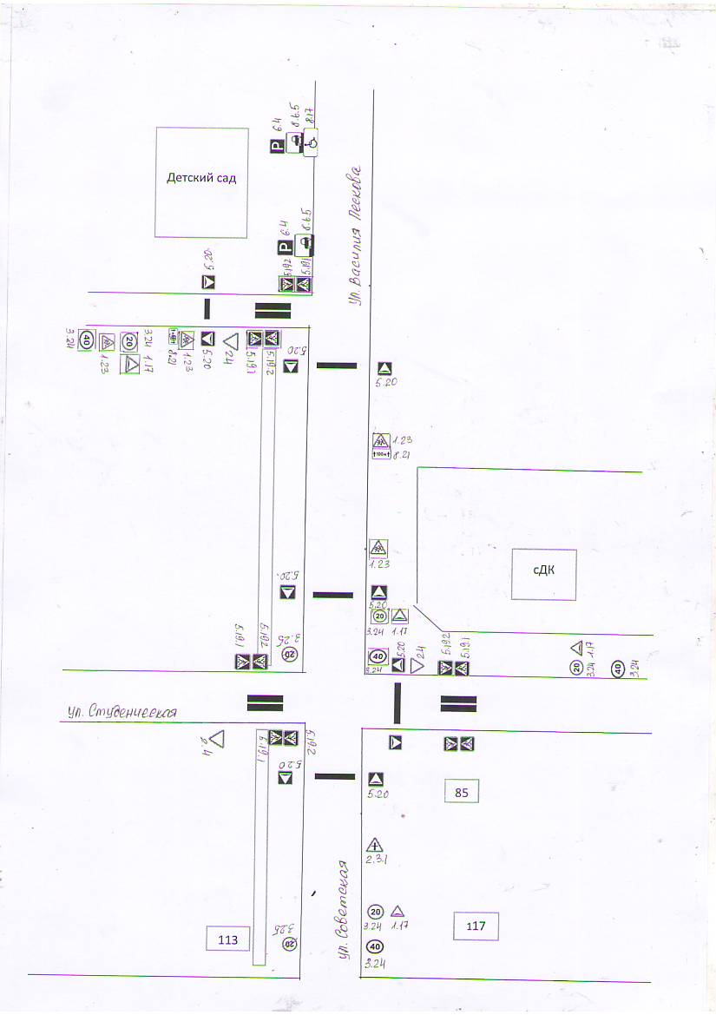

Приложение № 2
к постановлению администрации
Воленского сельского поселения
от 24.02.2021г. № 17

Схема
дислокация дорожных знаков автомобильных дорог местного значения Воленского сельского поселения Новоусманского муниципального района Воронежской области
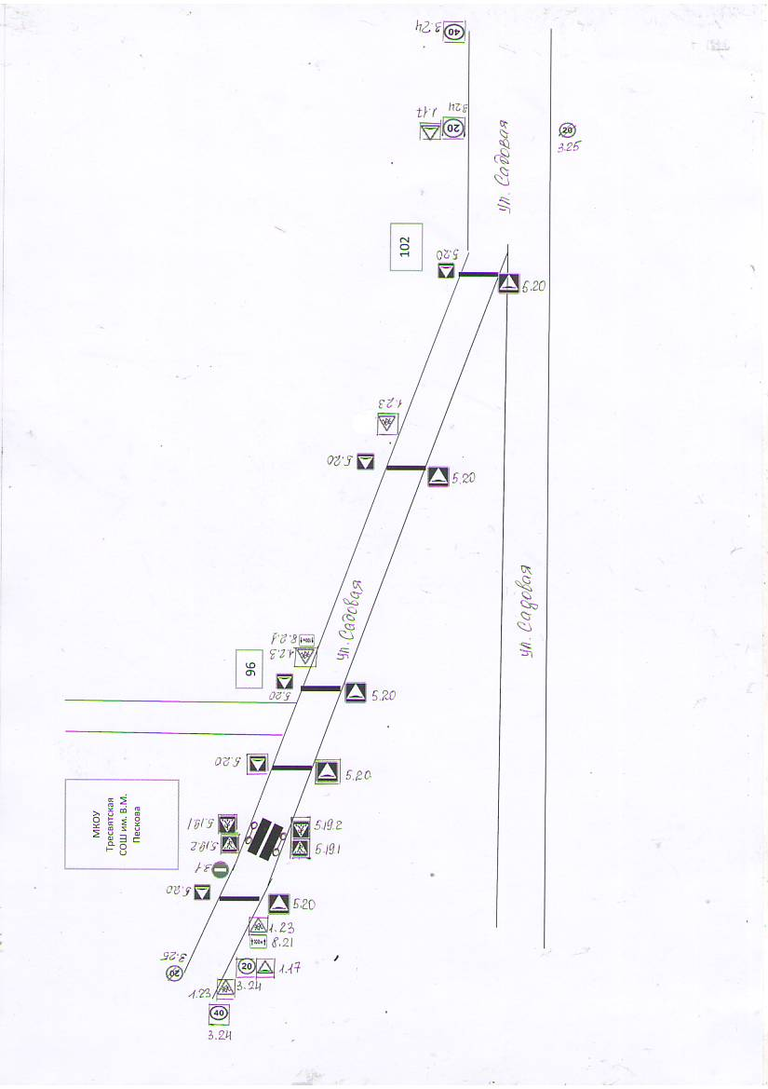

Приложение № 3
к постановлению администрации
Воленского сельского поселения
от 24.02.2021г. № 17

Схема
дислокация дорожных знаков автомобильных дорог местного значения Воленского сельского поселения Новоусманского муниципального района Воронежской области
